Муниципальное бюджетное общеобразовательное учреждение
Тацинская средняя общеобразовательная школа №3

Спортивный праздник.

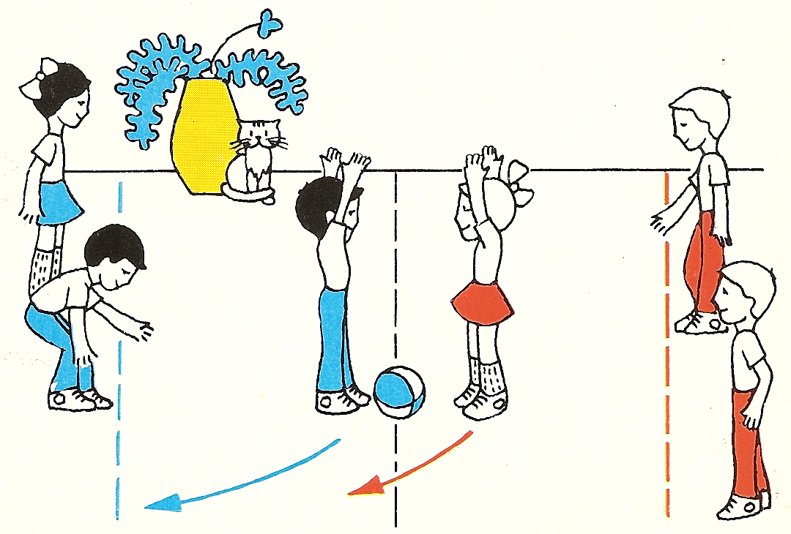

Составила учитель физической культуры:_________/Гурова З.Н./

Ст. Тацинская

Спортивный праздник

«Амазонки» + «Рыцари» -
Ловкие, смелые, умелые.

Цель: развитие чувства прекрасного, развитие мотивации к занятиям физической культурой и спортом, развития силы, ловкости, выносливости.
Место проведения: МОУ ТСОШ №3, спортзал.
Дата проведения:
Проводит: учитель физкультуры Гурова З.Н.
Инвентарь: мишень и дротики, шары надувные, обручи, гимнастические маты, секундомер, канат, перекладина.
Участники: девочки 4-х классов и мальчики 4-х классов.

Девиз: «Нужно поддерживать крепость тела, чтобы сохранить крепость духа.» В. Гюго.

Ход мероприятия:
Вступительное слово учителя: - Дорогие друзья! Мы рады приветствовать Вас в этом зале! Сегодня состоится не совсем обычное соревнование среди девочек амазонок и мальчиков – рыцарей. Будут названы лучшие из них!
Ведущий 1: давным-давно, по преданию, в меотийских (приазовских) степях жило воинственное племя, состоявшее только из женщин. Мужественные и гордые, они сами пахали землю и сеяли хлеб, пасли скот, охотились на диких зверей. Если амазонкам угрожал враг, они меняли соху на лук и копье и успешно отражали неприятельское нападение. Они были прекрасными наездницами и отличались воинственностью. Древние авторы считали, что племена савроматов произошли от легендарных амазонок.
- Каждая демонстрирует акробатическую комбинацию из нескольких упражнений.
Ведущий 2: Добрый день дорогие участники и гости! Мы рады видеть Вас в этом зале! Сегодня здесь состоится не совсем обычное соревнование – турнир рыцарей. А кто же такой рыцарь?
Рыцарем в феодальной Европе был человек, принадлежавший к военно – феодальному сословию. Он имел боевого коня, меч и щит. В 15 лет юноша становился оруженосцем, но до этого ему надлежало овладеть семью рыцарскими доблестями: верховой ездой, фехтованием, метанием копья, плаванием, охотой, игрой в шашки, сочинением и пением стихов с честь дамы сердца. Кроме физической подготовки обязательным для рыцаря считались смелость, великодушие, верность долгу, благородство.
В наши дни рыцарями называют людей, готовых на подвиги самопожертвование во имя другого человека, во имя своей Родины, умеющих держать слово, готовых заступиться за младшего, слабого, помочь в беде, не струсить перед хулиганом, одним словом, людей, в груди которых бьется благородное сердце!
Сегодня в турнире примут участие ваши сверстники, которые будут бороться за честь носить звание рыцарей. Мы желаем им успехов в состязании. Пусть победят сильнейшие!
- Выполняют акробатическую комбинацию из нескольких упражнений.
Ведущий 1: Легенды утверждают, что даже сам Александр Македонский не рискнул отправиться против них в поход. «Если я одержу победу над амазонками, - сказал он, - моя слава не возрастет. Если же они победят меня, это будет страшным позором. Будут говорить, что Великого Александра победили женщины». И, действительно, племя амазонок покорило значительную часть Европы и Азии.
2. Соревнования в стрельбе из дротиков.
Ведущий 2: Перед следующим конкурсом мы послушаем клятву рыцарей: Клянемся рыцарями быть!
А значит, доброте служить,
За слабых заступаться
И просто так не драться.
Клянемся рыцарями быть,
Нашу дружбу не забыть,
А невежам дать отпор,
Чтоб мучил их позор.
2. Соревнования в стрельбе из дротиков.
Ведущий 1: Но не каждый день воевали они. Амазонки сами и охотились, добывая себе не легким способом пищу, но для этого нужно быть ловким, метким. Следующий конкурс:
- Соревнование в фехтовании воздушного шара.
Ведущий 2: Чтобы в рыцарском турнире победить,
Очень умным, сильным, смелым надо быть.
За щитами не скрываться,
Шпаги острой не бояться,
Все законы поведенья изучить!
- Соревнование в фехтовании воздушного шара.
Ведущий 1: В то далекое время Амазонкам необходимо было обладать силой. И этому посвящен наш следующий конкурс!
- Сгибание и разгибание рук в упоре лежа (отжимание) по одной участнице.
Ведущий 2: Победить в турнире нелегко,
Здесь сражаются за каждое очко.
Начинается сраженье по законам уваженья,
Победить в турнире очень нелегко.
4. Сгибание и разгибание рук в упоре лежа по одному участнику.
Ведущий 1: Чтобы зверя на охоте победить нужно не только сильным но и дружным быть. Следующий конкурс.
- Перетягивание каната.
Ведущий 2: Борьба - не только рук сплетенье,
Не только мускулов игра,
Борьба – всегда преодоленье
Себя, каким ты был вчера.
- Перетягивание каната. (рыцари соревнуются).
Ведущий 1: Часто красивые амазонки пляшут, отбросив в сторону свои щиты и стрелы. В традиции у амазонок отмечать победу или удачную охоту танцем. Среди амазонок были такие, которые слыли истинными красавицами.
Наши сегодняшние амазонки также отличаются красотой, обаянием и женственностью. В этом мы с вами смогли убедиться. Однако среди них найдется та, которая покорила ваше сердце в большей степени. С этой целью мы определили ту, которая выиграет приз зрительских симпатий. Для этого необходимо, чтобы каждый из вас положил свой жетон в коробочку той амазонки, которая вам больше всех понравилась.
- Каждая команда демонстрирует приготовленный танец – спортивный динамичный.
Ведущий 2: В этой встрече долгожданной
Никто не будет побежден.
Яркий, праздничный, желанный
Вас сегодня кубок ждет.
И цветы залог успеха
От души преподнесем,
Хоть и нет на вас доспехов,
Все вам будет нипочем.
6. «Песня, танец под балконом».
Танец динамичный – спортивный.
Ведущий 2: Мы также проводим мини – опрос зрителей для того, чтобы определить кто из рыцарей выиграет приз зрительских симпатий «Самый мужественный». Для этого вы также положите свой жетон в коробку того рыцаря, который вам больше всех понравился.
Подведение итогов.
Заключительное слово учителя физкультуры:

Из великой жажды спорта,
Из великой жажды братства,
Из великой жажды дружбы
Провели мы эту встречу.

Вот она, наша стройность. (показать на амазонок)
Вот она, наша сила. (показать на рыцарей)
Вот она, наша молодость,
Ловкость и красота. (показать на всех)

Главный судья объявляет результаты голосования.
Ведущий 1: И так игра окончена, поздравляем победителей и благодарим всех участников.

